CESAR ANTONIO DEL POZO CATALAN
Microcontrôleurs et interfaces
243-421-MA, gr.00002

Rapport de laboratoire 3
I2C

Travail présenté à
M. Champagne

Département de Technologie du génie électrique
Collège de Maisonneuve
Le 3 mars 2025

Partie 1
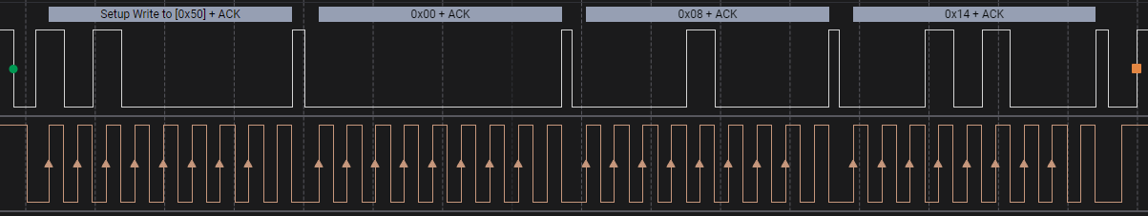

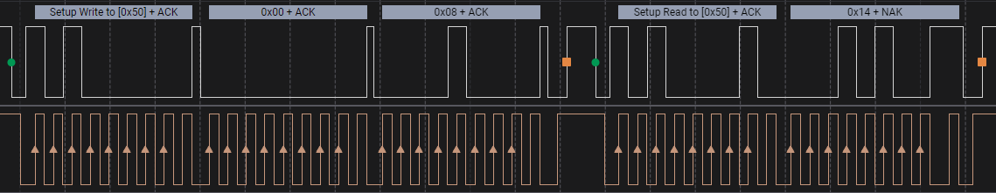

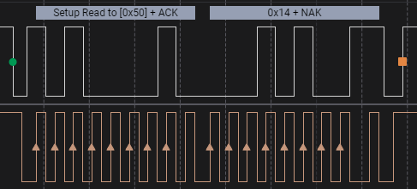
START 1 0 1 0 0 0 0 1 ACK 0 0 1 0 1 0 0 1 NACK STOP

